Cahier des charges -
Portfolio
- Sections du site :
Le site comporte les sections suivantes :
- Le Hero : page d’accueil du site, titre de poste.
- À propos : Description du parcours, des compétences et de l’expérience.
- Projets : Présentation de projets réalisés avec description, liens et technologies utilisées
- Technologies / compétences : Liste des compétences / technologies utilisées.
- Contact : Formulaire de contact par mail, liens vers réseaux.

- Technologies du projet :
- NextJS / ReactJS
- Tailwind
- Choix des techno :
- NextJS : en dehors du fait que c’était nouveau pour moi, l’optimisation des images, système de routage, facilité d’utilisation et flexibilité, en plus d’avoir déjà certaine configuration tel que tailwind et turbopack pour lancer un serveur en localhost.
- Tailwind : design responsive très simple à mettre en place, facilité d’utilisation, rapide et efficace, optimisation et flexibilité.
- Gitflow :
- Branche principale (main) : Contient la version stable et déployée du projet.
- Charte graphique :
Inspiration : marques et designer tels que chrome hearts pour les icônes, la typographie et les couleurs pour les sites de marques de luxes de manière générale.

- Couleurs primaires :
  - Blanc : # FFFFFF
  - Noir : #000000
- Couleurs secondaires :
  - Gris : #A79EA1
- Typographie :
  - Titres : FashionWacks
  - Textes : Analogist
- Icônes :
  - Bibliothèque d’icônes venant de figma
  - Icones de react icons pour les technologies
- Maquette :
- Réalisation sur figma :
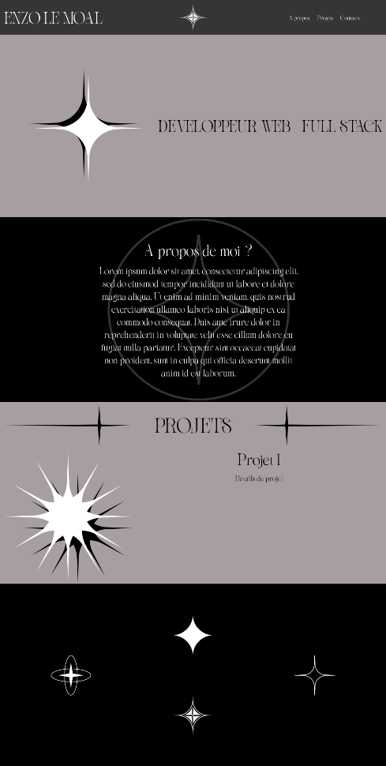
- Déploiement et hébergement :
- Déploiement sur Vercel
- Lien vers la page : enzo.lemoal.vercel.app

